Утверждаю
директор школы
Меденникова О.И.
________________
«___»_________2014г.

ПРОГРАММА
«Одаренные дети»
МБОУ «Полазненская средняя
общеобразовательная школа №3»
на 2014-2015 уч.год

п.Полазна, 2014 г.

Актуализация
В последние годы становится все более очевидным тот факт, что школьное образование, традиционно считавшимся основным, не решает своей главной задачи. Оно не может обеспечить ребенка гарантией того, что уровень полученного им образования достаточен для дальнейшего обучения и успешной реализации в разнообразных сферах деятельности своих способностей. Школа гарантирует лишь некий стандарт, который оказывается недостаточным в реальной жизни. Это и заставляет усиленно искать возможности решения проблемы, используя весь арсенал системы дополнительного образования. Это и кружковая работа, и организация предпрофильной подготовки учащихся, и развитие исследовательской деятельности.
Проблема «нераскрытости» детей заключается в том, что воспитание в семье не всегда помогает раскрыться личности ребенка, а система образовательного процесса в школе не позволяет «рассмотреть» особенности каждого ребенка. Учебный процесс в общеобразовательной школе предполагает, что ребенок должен соответствовать стандарту тех требований, которые к нему предъявляются. Таким образом, многогранность и сложность явления одаренности определяет целесообразность существования разнообразных направлений, форм и методов работы с одаренными детьми.
При организации работы с одаренными детьми в условиях массовой общеобразовательной школы речь должна идти о создании такой образовательной среды, которая обеспечивала бы возможность развития и проявления творческой активности как одаренных детей и детей с повышенной готовностью к обучению, так и детей со скрытыми формами одаренности.

Концепция программы
Выявление одаренных детей должно начинаться уже в начальной школе на основе наблюдения, изучения психологических особенностей, речи, памяти, логического мышления. Работа с одаренными и способными детьми, их поиск, выявление и развитие должны стать одним из важнейших аспектов деятельности школы.

Условно можно выделить следующие категории одаренных детей:
- Дети с необыкновенно высокими общими интеллектуальными способностями.
- Дети с признаками специальной умственной одаренности в определенной области наук и конкретными академическими способностями.
- Дети с высокими творческими (художественными) способностями.
- Дети с высокими лидерскими (руководящими) способностями.
- Учащиеся, не достигающие по каким-либо причинам успехов в учении, но обладающие яркой познавательной активностью, оригинальностью мышления и психического склада.
Принципы педагогической деятельности в работе с ОД:
- принцип максимального разнообразия предоставленных возможностей для развития личности;
- принцип возрастания роли внеурочной деятельности;
- принцип индивидуализации и дифференциации обучения;
- принцип создания условий для совместной работы учащихся при минимальном участии учителя;
- принцип свободы выбора учащимися дополнительных образовательных услуг, помощи, наставничества.
Формы работы с ОД:
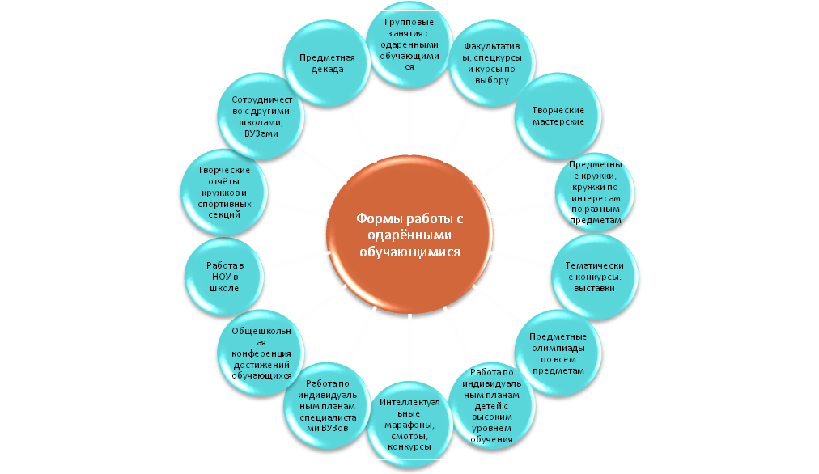

Цель
Цель программы «Одаренные дети»: создать условия для выявления, поддержки и развития одаренных детей, их самореализации, профессионального самоопределения в соответствии со способностями.

Задачи
- выявление и отбор как собственно одаренных и талантливых детей, так и способных, создание условий для развития творческого потенциала личности таких школьников;
- создание базы данных в рамках Программы;
- внедрение в учебный процесс интерактивных технологий;
- организация совместной работы ОУ и учреждений дополнительного образования в п. Полазна и г. Добрянка по поддержке одаренности;
- развитие сферы дополнительного образования, удовлетворяющего потребности, интересы детей;
- организация работы с учащимися в каникулярное время

Возможные риски
- Неправильное или неадекватное выявление одаренности ребенка, что может привести к тому, что ребенок, ранее проявлявший способности в избранной им деятельности, может не достигнуть высоких результатов. и как следствие, не оправдать возложенных на него надежд. В результате у него может сформироваться заниженная самооценка, проявления истинной одаренности снизятся;
- рост и углубление социальной, интеллектуальной и педагогической пропасти между «одаренными» и «обычными» школьниками, невнимание к последним. Это приведет к тому, что потенциально одаренные дети, чью одаренность в силу обстоятельств не удалось выявить, не смогут в полной мере проявиться и тем самым не войдут в число одаренных.

Предполагаемые результаты
- увеличение количества детей, адекватно проявляющих свои интеллектуальные или иные способности;
- повышение качества образования и воспитания школьников в целом;
- положительная динамика процента участников и призеров конкурсов, олимпиад, конференций различного уровня;
- создание профильных отрядов в каникулярное время;
- создание и пополнение банка «Одаренные дети» на базе школы;
- увеличение числа детских объединений интеллектуальной направленности на базе школы;
- обучение школьников в краевых заочных школах;
- трансляция инновационного опыта работы школе по данной программе, публикация в СМИ;
- повышение социального престижа школы на местном, муниципальном уровне;
- Механизм управление программой
Эффективность работы любого образовательного учреждения определяется единством целей всех сотрудников. Поэтому в сфере мотивации и повышения управленческой квалификации руководителей всех уровней должно использоваться целевое управление. Оно выражается в координации действий всех руководящих работников. Они четко знают стратегические и тактические цели учреждения, учитывают интересы, потребности детей и их родителей, хотят и могут реализовывать эти цели.

Директор

Директор
Заместители директора по
УР и ВР
Руководители ШМО по предметным направлениям

Психолог, социальный педагог, педагоги дополнительного образования
Учителя, классные руководители, руководители кружков и секций, НОУ

Принятие управленческих решений
- Анализ, обобщение, выводы.- Формирование банка данных
«Одаренные дети»
Систематизация и коррекция развивающих программ
Психодиагностика, отбор методик и рекомендации методов работы
ПОРТФОЛИО: выявление одарённых детей, сбор данных

На каждом из уровней управления решение методических задач, обеспечение учебно-воспитательного процесса, планирование и организация деятельности, руководство и контроль, принятие управленческих решений осуществляется в пределах компетенции руководителя.

Условия для реализации программы
Система деятельности по организации работы с одаренными и талантливыми детьми в МБОУ «ПСОШ №3» представлена в следующей схеме:
Выявление одарённых и талантливых детей
Помощь одарённым учащимся в самореализации
Контроль над развитием познавательной
Поощрение одарённых детей
Школьное сообщества
Учащиеся
Учителя школы
Родители одарённых детей
Обучающие семинары
Создание индивиду-
альных программ
Курсовая подготовка
Психологическое сопровождение
Поддержка и поощрение
Совместная практическая деятельность

Выявление одаренных и талантливых детей, а именно: анализ особых успехов и достижений ученика; создание банка данных по талантливым и одаренным детям; диагностика потенциальных возможностей детей с использованием ресурсов психологических служб.
Помощь одаренным учащимся в самореализации их творческой направленности: создание для ученика ситуации успеха и уверенности через индивидуальное обучение и воспитание; включение в учебный план школы факультативных курсов по углубленному изучению предметов школьной программы; формирование и развитие сети дополнительного образования; организация научно-исследовательской деятельности; организация и участие в интеллектуальных играх, творческих конкурсах, предметных олимпиадах, научно-практических конференциях.
Контроль над развитием познавательной деятельности одаренных школьников: тематический контроль знаний в рамках учебной деятельности; контроль за обязательным участием одаренных и талантливых детей в конкурсах разного уровня.

Работа с родителями одаренных детей: психологическое сопровождение родителей одаренного ребенка; совместная практическая деятельность одаренного ребенка и родителей; поддержка и поощрение родителей одаренных детей на уровне муниципалитета.
Работа с преподавателями школы: обучающие семинары по вопросу работы с одаренными детьми.
Одарённые дети стремятся к признанию, к успеху, ведь именно успех – это реализованная цель. Тем важнее создать особые условия для позитивной динамики развития лучших качеств.
План работы с одаренными детьми

№ | Основные направления | Сроки | Ответственные
- Организационная работа
1.1 | Корректировка плана работы с ОД. | Август | Зам. дир. по НМР
1.2 | Семинар - практикум: «Умственная одаренность и ее психологические проявления. Склонности учителя к работе с ОД». | Сентябрь | Зам. дир. по НМР, руководители МО
- Диагностическая работа
2.1 | Подготовка диагностических материалов (анкеты для родителей, тесты для учащихся, карты наблюдений и др.). | Сентябрь  В течение года | Психолог, классные руководители
2.2 | Изучение интересов и склонностей обучающихся: уточнение критериев всех видов одаренности. |  | Классные руководители
2.3 | Диагностика родителей и индивидуальные беседы.
2.4 | Выявление и отбор одаренных, талантливых детей. Составление базы данных ОД, ее пополнение. |  | Руководитель ШНОУ
- Работа с ОД по индивидуальным планам
3.1 | Определение наставников ОД в соответствии с базой данных. | Сентябрь | Зам. дир. по ВР
3.2 | Составление индивидуальных планов работы с ОД. | 1-я неделя октября | Учителя – предметники
3.3 | Собеседование с учителями – предметниками по индивидуальному плану работы с ОД. Утверждение индивидуальных планов работы с ОД. | 2-я неделя октября | Зам. дир. по НМР
3.4 | Реализация индивидуальных планов работы с ОД | В течение года | Учителя - предметники
- Интеллектуальное развитие ОД
4.1 | Подготовка материалов для проведения школьного тура олимпиад. | Октябрь | Учителя – предметники  Зам. дир. по УВР
4.2 | Участие в школьном туре олимпиад. | Октябрь - декабрь
4.3 | Участие в районном туре олимпиад.
4.4 | Предметные недели:  Неделя информатики  Неделя истории  Неделя химии и биологии  Неделя русского языка и литературы  Неделя математики | Октябрь-апрель | Руководители МО, учителя-предметники
4.5 | Участие в конкурсах, выставках, конференциях. | В течение года согласно плану ОУ | Руководитель  ШНОУ
4.6 | Мониторинг результативности работы с ОД. Пополнение данной электронной базы. | В течение года | Руководитель  ШНОУ
4.7 | Организация творческих отчетов, выставок, смотров. | В течение года согласно плану ОУ | Педагог - организатор
- Работа научного общества учащихся
5.1 | Организационное заседание учащихся, членов НОУ: постановка задач, планирование работы, формирование секций научного общества.  Ознакомление с нормативными документами, с циклограммой исследовательской деятельности. | Октябрь | Руководитель  ШНОУ
5.2 | Выбор тем для исследовательской работы, закрепление руководителей. Индивидуальные консультации. | Октябрь | Руководители исследовательской работы
5.3 | Работа с научной литературой в целях накопления материала по избранной теме.Сбор материала по теме исследования, индивидуальные консультации | Октябрь | Руководители исследовательской работы
5.4 | Практическое занятие с учащимися: «требования к оформлению исследовательских работ». Индивидуальные консультации | Ноябрь | Руководители исследовательских работ
5.5 | Школьная научно-практическая конференция | Декабрь | Руководитель  ШНОУ
5.6 | Районная научно – практическая конференция | Январь | Руководитель  ШНОУ
5.7 | Интеллектуальные игры и конкурсы:  «Русский медвежонок»  «Кенгуру»  «КИТ»  «Енот»  «ЛИС»  «Почемучка» |  | Руководитель  ШНОУ, руководители МО
5.8 | Оформление электронного «Сборника исследовательских работ учащихся». | апрель | Руководитель  ШНОУ
5.9 | Заседание НОУ, поведение итогов. Планирование работы на следующий год.
- Дополнительное образование
6.1 | Курирование кружковой работы:  - утверждение программ кружков;  - анализ кружковой работы. | Сентябрь, в течение года | Зам. дир. по ВР
6.2 | Работа спортивных секций. | В течение года согласно графику | Учителя физической культуры
6.3 | Подготовка к зимней лыжне. | Согласно плану
- Методическое сопровождение
7.1 | Сбор и подготовка аналитической информации:  - формирование и своевременное пополнение базы данных ОД;  - отчет по реализации индивидуальных планов работы с ОД;  - анализ результатов олимпиад;  - мониторинг результативности работы с ОД. | В течение года  Апрель  Декабрь  В течение года | Заместители директора, учителя – предметники, руководители исследовательских работ
7.2 | Сбор и систематизация методических материалов по работе с одаренными детьми. | В течение года | Зам. дир. по НМР
7.3 | Итоги работы с ОД в 2014/2015 учебном году. Планирование работы на следующий год. | Май | Зам. дир. пол НМР

